Игры, скороговорки и упражнения для развития речи дошкольников

### Для того, чтобы заниматься [развитием речи дошкольников](http://vsegda.by/library/view/1476/) самостоятельно, совсем необязательно превращать занятия в школьные уроки. Существует множество игр, скороговорок и незамысловатых упражнений по развитию речи у детей, которые легко использовать по дороге в детский сад, на прогулке или перед сном малыша.

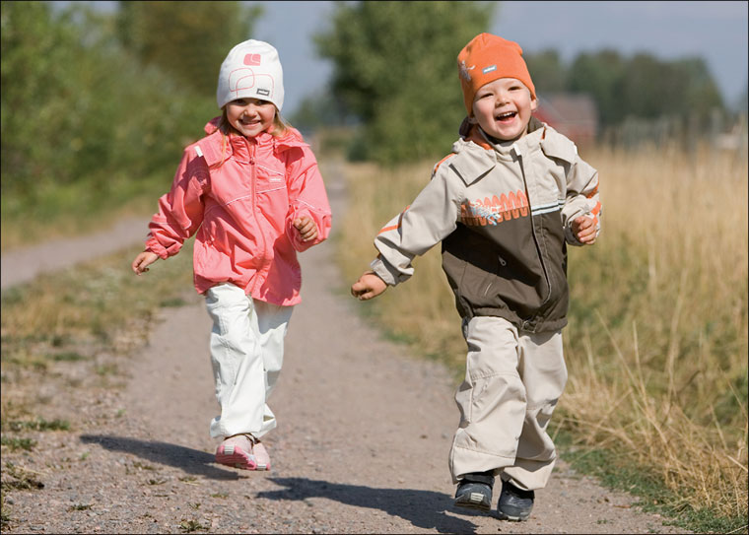

Предложенные нами **игры и упражнения по развитию речи ребенка**можно использовать не только для дошкольников, но и для совсем крохотных деток, если выбрать подходящий уровень сложности.

**Развитие речи дошкольников в игре** — это ещё и дополнительная эмоциональная связь между вами и вашим малышом, это радость от общения, формирование доверительных и дружеских отношений. А если ваши [**занятия по развитию речи**](http://vsegda.by/programms/532/) будут регулярными, то вполне возможно, вам не понадобится помощь специалиста —[**логопеда**](http://vsegda.by/programms/922/).

Игры для развития речи * Скороговорки для развития речи * Упражнения по развитию речи

**ИГРЫ ДЛЯ РАЗВИТИЯ РЕЧИ**

**Игры для развития речи дошкольников** способствуют не только непосредственно **развитию речи у детей**, но и **общему развитию ребенка**, включая [**развитие способностей**](http://vsegda.by/library/view/1122/). **Игры для развития речи** позволяют малышу научиться сравнивать предметы, явления, способствуют наблюдательности и помогают узнать много нового и интересного их окружающей нас действительности.

**ИГРА ДЛЯ ЯЗЫЧКА**

      Вместе с малышом нужно произносить только выделенные слова. Не огорчайтесь, если у ребенка не все будет получаться с первого раза. Нужно набраться терпения и повторять снова и снова...

На лугу паслась корова – **«Му-у-у, му-у-у»**.

Полосатый шмель летел – **«З-з-з, з-з-з»**.

Летний ветерок подул – **«Ф-ф-ф, ф-ф-ф»**.

Колокольчик зазвенел – **«Динь, динь, динь»**.

Стрекотал в траве кузнечик – **«Тр-р-р, тц-с-с»**.

Еж колючий пробегал – **«Пх-пх-пх»**.

Птичка маленькая пела - **«Тиль-ль, тиль-ль»**.

И сердитый жук жужжал – **«Ж-ж-ж, ж-ж-ж»**.

**СКАЗКА ДЛЯ ЯЗЫЧКА** (артикуляционная гимнастика)

      Нужно сесть напротив малыша и выполнять действия, произнося соответствующие слова. Ребенок сначала будет наблюдать за вами, а потом постепенно повторять. Только помните про «зеркальность» действий: если вы говорите, что поворачиваете язык налево, то поворачивайте направо, потому что ребенок будет вас копировать.

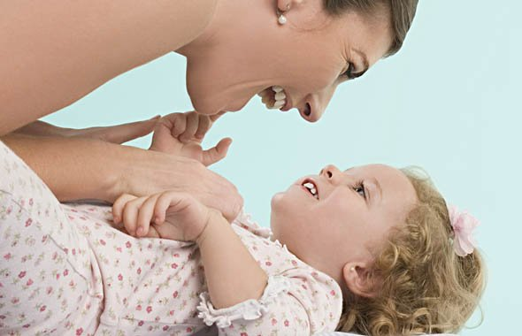

Жил-был на свете язычок.

Жил он в своем домике-ротике,

Домик то открывался, то закрывался *(открыть – закрыть рот)*.

Надоело язычку в домике сидеть, решил он на улицу выглянуть *(показать язык)*.

Посмотрел вверх *(положить на верхнюю губу)*, светит ли солнышко?

Посмотрел вниз *(положить на нижнюю губу)*, нет ли луж, и решил погулять.

Идет, по белым зубкам скачет и поет: ля-ля-ля-ля-ля-ля *(рот открыт, язык «танцует» за верхними зубами)*.

Вдруг видит, стоит некрашеный забор, решил он его покрасить *(язык двигается вперед-назад по небу раз 15)*.

Так прошло много времени *(сделать часики: язык вправо-влево раз 10-15)*, настала ночь.

Как раз мимо лошадка шла, она и довезла язычок до дома *(«поцокать» языком)*.

Язычок закрыл ротик-домик и лег спать.

**ИГРА "УГАДАЙ ПО ЗВУКУ"**

      Для этой **игры по развитию речи ребенка**подойдут любые предметы, способные производить характерные звуки. Всё, что можно бросать, рвать, пересыпать и т.д.

      Ребенок садится спиной к взрослому, который производит шумы разными предметами. Ребенок должен догадаться, что это за предмет и назвать его, не поворачиваясь. Можно бросать ложку, мяч на пол, рвать бумагу, ударять предметом о предмет, перелистывать книгу и т.д. За каждый правильный ответ — поощрение в виде фишки или звездочки. В эту **игру по развитию речи детей** можно вовлечь и других малышей. Тогда**игра по развитию речи** станет не просто игрой, а игрой-соревнованием.

**ИГРА "ЦЕПОЧКА СЛОВ"**

      Суть этой **игры по развитию речи дошкольников** заключается в подборе слов — существительных и прилагательных — объединённых каким-либо признаком. То есть ребенок с вашей помощью составляет своеобразную цепочку из слов, которые логически соединяются между собой с помощью вопросов-переходов.

Например, исходное слово «кошка». Вы задаёте вопрос:

*Кошка бывает какая?*  
Пушистая, ласковая, разноцветная...  
*Что еще бывает разноцветным?*  
Радуга, платье, телевизор...  
*Каким еще может быть платье?*  
Шелковым, новым, прямым...  
*Что еще может быть прямым?*  
Линия, дорога, взгляд... и т.д.

**ИГРА "ДОПОЛНИ ПРЕДЛОЖЕНИЕ"**

      Основное правило этой **игры по развитию речи дошкольников** в том, чтобы к определенному слову добавлять еще одно, дальше к получившемуся словосочетанию — еще одно слово и т.д. Причем каждый раз нужно повторять фразу целиком. Слова можно добавлять не только к концу фразы, но и в начало и в середину — лишь бы общий смысл только прибавлялся деталями.

Например, исходное слово «солнце»...

светило солнце;  
ярко светило солнце;  
на небе ярко светило солнце;  
на небе ярко светило весеннее солнце;  
на небе ярко светило и играло весеннее солнце;  
на небе ярко светило и играло лучами весеннее солнце;  
на небе ярко светило и играло золотыми лучами весеннее солнце;  
на голубом небе ярко светило и играло золотыми лучами весеннее солнце;  
на голубом небе ярко светило и играло своими золотыми лучами весеннее солнце;  
на голубом небе ярко светило и играло своими золотыми лучами ласковое весеннее солнце...

**СКОРОГОВОРКИ ДЛЯ РАЗВИТИЯ РЕЧИ**

**Скороговорки для развития речи у детей**были придуманы еще в старину. Повторение и перестановка одних и тех же букв или слогов, трудных для произношения, - прекрасное дополнение для **детских занятий по развитию речи**. А малышу такие стишки наверняка покажутся милыми и забавными.

*Купили каракатице  
Кружевное платьице.  
Ходит каракатица,  
Хвастается платьицем.*

*Встретил в чаще еж ежа:  
- Как погода, еж?  
- Свежа.  
И пошли домой, дрожа,  
Сгорбясь, съежась, два ежа.*

*Ткет ткач ткани на юбку Тане.*

*Маланья болтушка  
Молоко болтала – болтала,  
Да не выболтала.*

*Кукушка кукушонку купила капюшон.  
Надел кукушонок капюшон.  
Как в капюшоне он смешон!*

*Бредут бобры в сыры боры.  
Бобры храбры. Для бобрят добры.*

*Бублик, баранку,  
Батон и буханку  
Пекарь из теста  
Испек спозаранку.*

*У маленькой машины цвет мышиный.  
И шины шуршат, как мыши.*

*У Кондрата куртка коротковата.*

*Была у Наталки каталка на палке.  
Сломала каталку на палке Наталка.  
Чинили-чинили Наталке каталку,  
Но так и осталась каталка без палки.*

*Говорит попугай попугаю:  
- Я тебя, попугай, попугаю!  
- Попугай ты меня, попугай, -   
Говорит попугай попугаю.*

*Вез корабль карамель,  
Наскочил корабль на мель,  
И матросы две недели  
Карамель на мели ели.*

*Леня лез по лесенке,  
Срывал Леня персики.  
С песенками, с персиками  
Скатился Леня с лесенки!*

*Ехал Грека через реку, видит Грека - в реке рак.  
Сунул Грека руку в реку, рак за руку Греку - цап!*

**УПРАЖНЕНИЯ ПО РАЗВИТИЮ РЕЧИ**

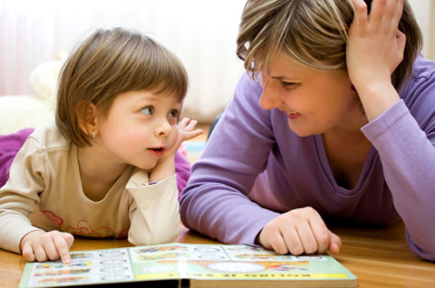

При **развитии речи дошкольников** важно обратить особое внимание на **развитие речевого дыхания ребенка**и артикуляции. Просите малыша надуть щеки (парус), дотянуться языком до носа, показать, как кошка пьет молоко.

      Чтобы научиться выговаривать такие звуки, как «С», «З», «Ш», «Ж», «Р» ребенок должен уметь делать достаточно сильный вдох. Простые в осуществлении упражнения помогут развить в малыше не только дыхание, но и станут хорошей профилактикой заикания, «глотания» звуков и слов.

**УПРАЖНЕНИЕ "ОДУВАНЧИК"**

На прогулке найдите одуванчик. Ребенку нужно подуть на цветок так, чтобы слетели все пушинки. Обычно у малыша это получается на 3-4 раз.

**УПРАЖНЕНИЕ "СНЕЖИНКИ"**

Необходимо взять кусочки ваты или маленькие бумажные снежинки (кусочки салфеток). Взрослый показывает, как сдуть «снежинки» с раскрытой ладони, ребенок повторяет. Упражнение повторить 2-3 раза.

**УПРАЖНЕНИЕ "БАБОЧКА, ЛЕТИ!"**

Подвесить несколько ярких бумажных бабочек на уровне лица ребенка. Малышу нужно дуть на бабочки, чтобы они «летели». Дуть не более 10 секунд, с паузами, чтобы не закружилась голова.

      Как видите, все предложенные нами **игры, скороговорки и упражнения для развития речи дошкольников**не требуют специального образования и знаний. Главное — находить для этого время и не лениться. Если же вы чувствуете, что помощь [**детского логопеда**](http://vsegda.by/programms/922/) необходима, то не тяните и обращайтесь к специалистам в **детские центры**. Чем раньше вы обратите внимание на **дефекты речи ребенка**, тем быстрее и лучше сможете их исправить.